一：Python 机器学习库“sklearn”的安装：

按住Windows键+R键，
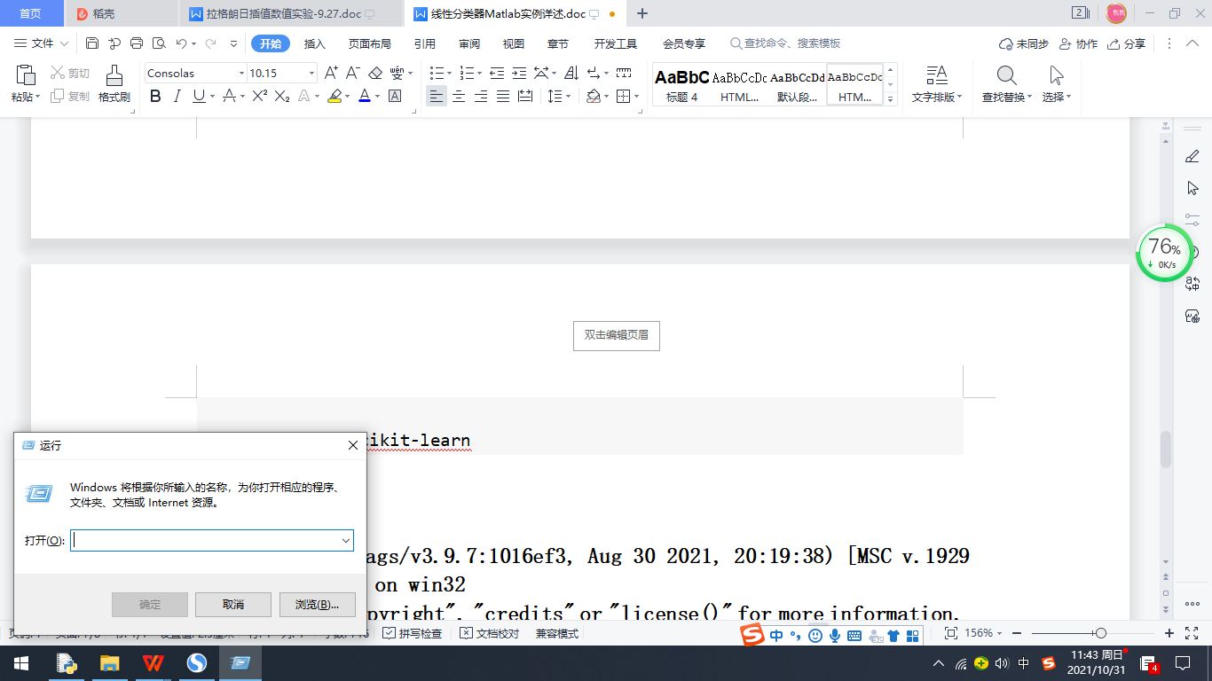
键入 pip install -U scikit-learn 确定

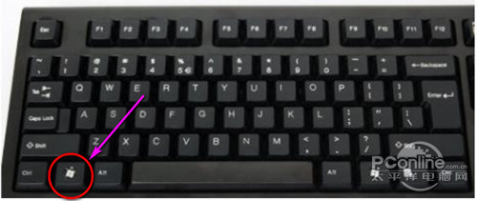

二Python LDA 实例：

>>> import numpy as np #配置数值计算库

>>> from sklearn.discriminant_analysis import LinearDiscriminantAnalysis #配置LDA（线性分类器）库

#以下写出8个训练数据点

>>> X = np.array([[-1, -1], [-2, -1], [-3, -2],[-3, -2], [1, 1], [2, 1], [5,5]，[3, 2]])
>>> y = np.array([1, 1, 1, 1, 2, 2, 2, 2])

>>> import matplotlib.pyplot as plt # 以下绘制此8个数据点的图像：
>>> plt.figure() # 展开绘图布：
>>> X1=np.array([-1, -4, -2,-3]) # 阴性点X坐标：
>>> y1 = np.array([-1, -3, -1,-2]) # 阴性点y坐标：
>>> plt.scatter(X1,y1,s=25, color="red") # 红色点：
>>> X2=np.array([1, 2, 5,3]) # 阳性样本X坐标
>>> y2=np.array([1, 1, 5,2]) # 阳性样本y坐标
>>> plt.scatter(X2,y2,s=25, color="blue") #蓝色点绘制
>>> plt.show() #显示样本点

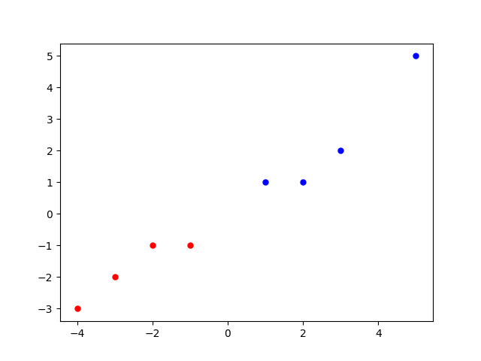

>>> clf = LinearDiscriminantAnalysis() # 生成一个线性分类器（未训练）

>>> clf.fit(X, y) # 用输入的8个点训练这个线性分类器
>>> clf.coef_ # 显示线性分类器的系数

array([[ 5.65495208, -3.25878594]])
>>> clf.intercept_ # 显示线性分类器的截距

array([-0.19169329])
>>> x = np.linspace(0, 3, 100) # 设置分类器的X
>>> y=-(5.65495208 /3.25878594)*x +0.19169329/3.25878594
# 计算分类器的Y
>>> plt.figure()
>>> plt.plot(x, y) # 绘制分类器图像
>>> plt.show() # 显示分类器图像

>>> print(clf.predict([[-0.8, -1]])) # 用训练好的LDA分类

[1] # 分类结果
>>> print(clf.predict([[3.8, -1]]))
[1] # 分类结果
>>> print(clf.predict([[3.8, 3]]))
[2] # 分类结果

- Python linear regression：
>>> import numpy as np
>>> X=[ 1 , 2 , 3 , 4 , 5 , 6]
>>> Y=[ 2.5 ,3.51 ,4.45 ,5.52 ,6.47 ,7.51]
z1 = np.polyfit(X, Y, 1) #一次多项式拟合，即线性拟合
>>> p = np.poly1d(z1)
>>> p(0.5)
>>> z1
array([1. , 1.49333333]) # y=1*x+1.49333333
>>> p(0.5) # 利用回归结果计算

1.9933333333333354
>>> p(0)
1.4933333333333354

多元回归：

>>>
>>> from sklearn import datasets,linear_model #导入线性回归分析库
# 以下定义训练数据 训练线性函数： y=b₁*x₁+b₂*x₂+b₀

X=np.array([[101., 5.],[ 54., 3.],[100., 4.],[100., 2.]])

>>> X
array([[101., 5.],
[ 54., 3.],
[100., 4.],
[100., 2.]])
>>> Y=np.array([3.0,4,5,6])
>>> Y
array([3., 4., 5., 6.])

>>> regr = linear_model.LinearRegression() # 生成一个未训练的线性函数
>>> regr.fit(X,Y) # 训练

>>> print('coefficients(b1,b2...):',regr.coef_) #显示训练好的参数

[ 0.02757094 -0.93509761]

>>> print('intercept(b0):',regr.intercept_)
intercept(b0): 5.325920708392031

#所以最后训练好的函数为：y=0.02757094*x₁-0.93509761*x₂+5.325920708392031

>>> x_test = np.array([[77,5.0]]) #选择测试自变量
>>> y_test = regr.predict(x_test) #预测值
>>> print(y_test)
[2.77339505]

作业1: use linear regression method to predict the blood pressure of one person whose weight index is “27.3”,“19.5”,“20.4”.
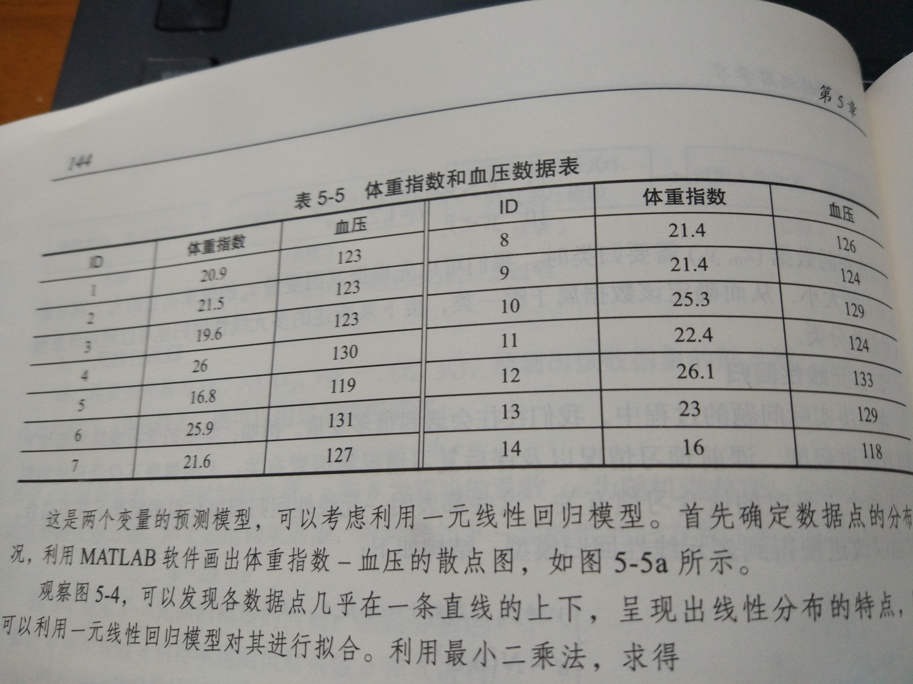

作业2：
- Use the following data to train the linear classification (CL)

5.1,3.5,1.4,0.2,setosa
4.9,3.0,1.4,0.2,setosa
4.7,3.2,1.3,0.2,setosa
4.6,3.1,1.5,0.2,setosa
5.0,3.6,1.4,0.2,setosa
7.0,3.2,4.7,1.4,versicolor
6.4,3.2,4.5,1.5,versicolor
6.9,3.1,4.9,1.5,versicolor
5.5,2.3,4.0,1.3,versicolor
6.5,2.8,4.6,1.5,versicolor
6.3,3.3,6.0,2.5,virginica
5.8,2.7,5.1,1.9,virginica
7.1,3.0,5.9,2.1,virginica
6.3,2.9,5.6,1.8,virginica
6.5,3.0,5.8,2.2,virginica
- Use the trained CL in A) to predict which group the following data belong to.
6.5,3.2,5.1,2.0
5.6,2.7,4.2,1.3
4.6,3.2,1.4,0.2

